Социологический опрос (анкетирование) населения об удовлетворенности качеством медицинской помощи при осуществлении обязательного медицинского страхования.
(2016г.)

С целью определения общественного мнения по вопросам организации работы медицинских учреждений, качества и доступности медицинской помощи, предоставляемой населению республики в 2015 году, Территориальным фондом обязательного медицинского страхования Республики Калмыкия и страховыми компаниями «Росно-МС» и филиалом АО ВТБ Медицинское страхование в РК проведено анкетирование пациентов в амбулаторно-поликлинических, стационарных, стационарозамещающих отделениях медицинских организаций Республики Калмыкия и скорой медицинской помощи.

Количество респондентов за 2015-2016 гг.

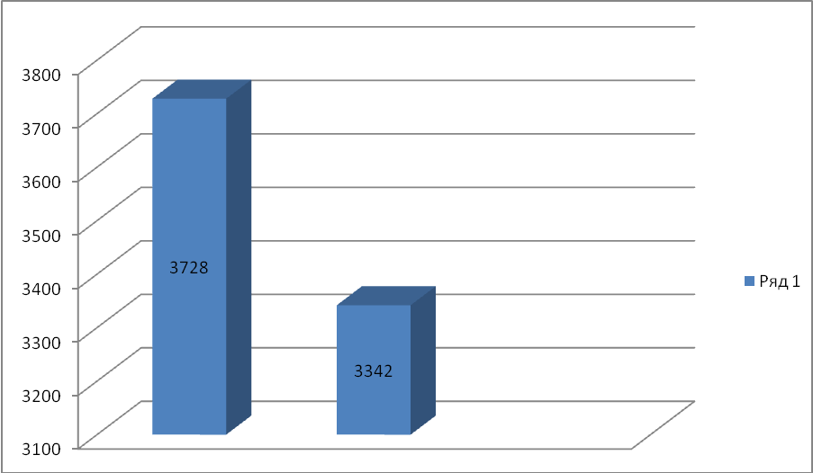
2015г. 2016г.

В 2016г. количество опрошенных респондентов уменьшилось на 386 человек. Это связано с введением в 2016 году Методических указаний по проведению социологических опросов (анкетирование) застрахованных лиц в сфере ОМС, утвержденные приказом ФОМС № 103 от 11.06.2015г.

Распределение количества респондентов по условиям оказания медицинской
помощи в 2016г.:
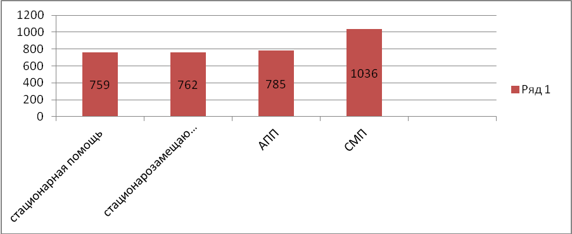

Удовлетворенность объемом, доступностью и качеством амбулаторно-поликлинической медицинской помощи по данным социологического опроса за 2015-2016гг.
Всего опрошено:
2015г. -1293
2016 г. – 785

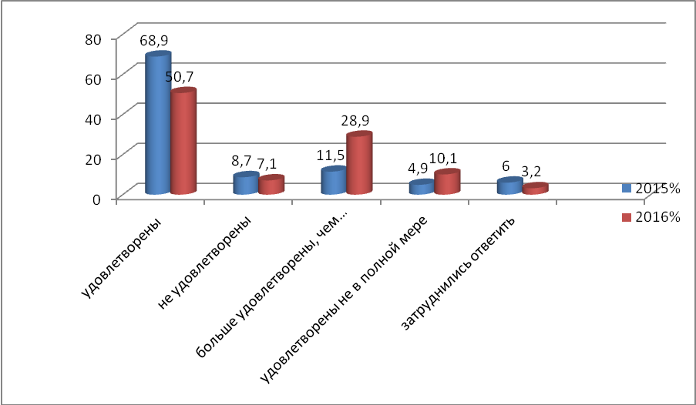

Количество респондентов, оценивших качество медицинской помощи, оказанной в амбулаторно-поликлинических условиях, уменьшилось по сравнению с 2015 г. на 508 человек.
Как видно из представленной диаграммы в 2016г., как и в 2015г., большинство респондентов удовлетворены качеством оказанной медицинской помощи. Повысилось количество респондентов, которые ответили «больше удовлетворены, чем не удовлетворены» с 11,5% до 28,9%. Количество неудовлетворенных лиц оказанной медицинской помощью уменьшилось по сравнению с 2015 годом и составило в 2016г. 7.1% (в 2015 году – 8,7%) . Удовлетворены не в полной мере 10,1%, затруднились с ответом 3,2% опрошенных.

Удовлетворенность объемом, доступностью и качеством стационарной помощи по данным социологического опроса за 2014-2015гг.
Всего опрошено:
2015г. -924
2016г. -759

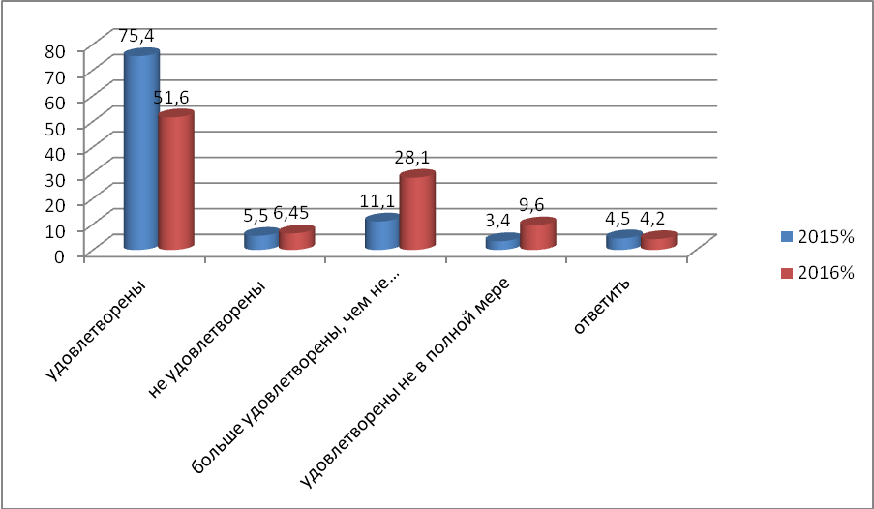

Количество респондентов, оценивших качество медицинской помощи, оказанной в стационарных условиях, уменьшилось по сравнению с 2015г. на 195 человек.
Качеством оказанной медицинской помощи в стационарных условиях удовлетворено 51.6%. Повысилось количество респондентов, которые ответили «больше удовлетворены, чем не удовлетворены» с 11,1% до 28,1%. Удельный вес неудовлетворенных качеством оказанной медицинской помощи по сравнению с 2015г. немного увеличился и составил 6,45%. Удовлетворены не в полной мере 9,6%, затруднились с ответом 4,2% опрошенных.

Удовлетворенность объемом, доступностью и качеством стационарозамещающей помощи по данным социологического опроса за 2015-2016гг.
Всего опрошено:
2015г. -742
2016г. - 762

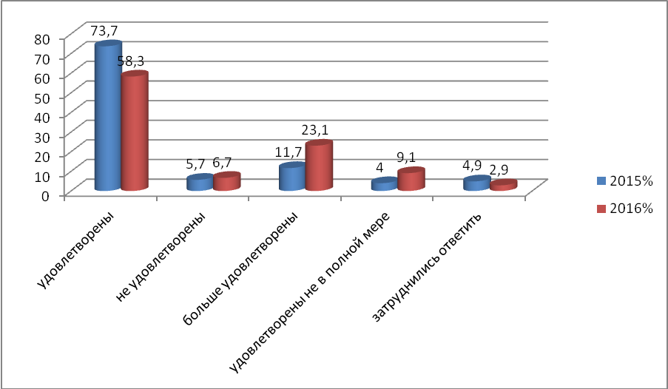

Количество респондентов, оценивших качество медицинской помощи, оказанной в стационарозамещающих условиях, увеличилось по сравнению с 2015г. на 20 человек.
Качеством оказанной медицинской помощи в стационарозамещающих условиях удовлетворено 58,3%. Повысилось количество респондентов, которые ответили «больше удовлетворены, чем не удовлетворены» с 11,7% до 23,1%. Удельный вес неудовлетворенных качеством оказанной медицинской помощи по сравнению с 2015г. повысился с 5,7% до 6,7%. Удовлетворены не в полной мере 9,7%, затруднились с ответом 2,9% опрошенных.

Удовлетворенность объемом, доступностью и качеством скорой медицинской помощи по данным социологического опроса за 2015-2016гг.
Всего опрошено:
2015г. -769
2016г. -662

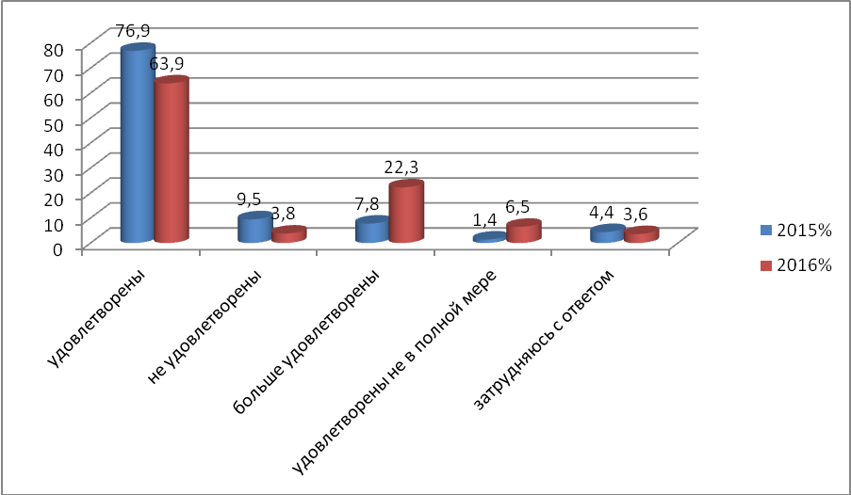
Количество респондентов, оценивших качество скорой медицинской помощи, оказанной вне медицинской организации, уменьшилось по сравнению с 2015г. на 107 человек.
Качеством оказанной скорой медицинской помощи удовлетворено 63,9%. Повысилось количество респондентов, которые ответили «больше удовлетворены, чем не удовлетворены» с 7,8% до 22,3%. Удельный вес неудовлетворенных качеством оказанной медицинской помощи по сравнению с 2015г. снизился с 9,5% до 3,8%. Удовлетворены не в полной мере 6,5%, затруднились с ответом 3,6% опрошенных.

Проведенный анализ социологического опроса свидетельствует, что качество оказанной медицинской помощи в медицинских организациях, осуществляющих деятельность в сфере ОМС, по оценкам пациентов остается на достаточно высоком уровне (более 80%) по всем видам медицинской помощи.

